Валентин Стецюк

По великій воді

(Документальна повість)

Частина 1. Пригоди на Лімниці

Експедиція "Дністер-08" розпочала свою роботу 17 липня з села Піддністряни, що лежить нижче Нового Роздола. Перед тим у Львові дощі перепадали досить часто, практично дощило весь червень і в мене була надія, що десь в липні погода, нарешті, встановиться. Перший день експедиції ніби цю надію виправдовував. До обіду сяяло сонечко і ми встигли зібрати один катамаран з наших трьох. Щоправда ввечері почався дощ, не сильний, але тривалий. З перервами він продовжувався до пізнього ранку. Незважаючи на дощі, що перепадали увесь день, ми зібрали другий катамаран і взялися за третій. Цю роботу ми продовжили на наступний день, коли теж зрідка падав дощ, але ми впоралися до вечора і почали завантаження катамаранів.

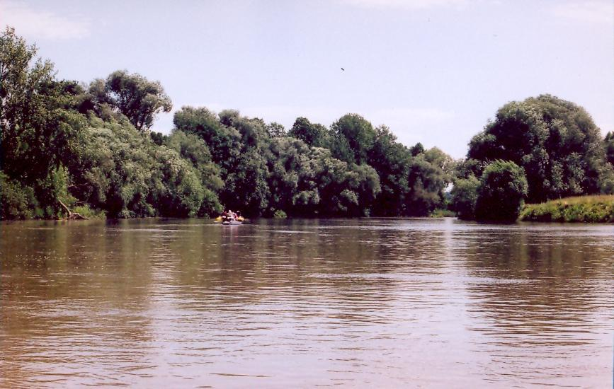

На світлині: Дністер в районі гирла Стрия. Фото Дениса.

У плавання ми вирушили 20 числа у кількості 14 учасників. Дванадцять людей плили на катамаранах і двоє – на каяку. Новий катамаран виявився набагато краще за старих – він добре тримав курс, бо був довший, мав більшу вантажопідйомність, а балони майже не здувалися. Ми назвали його «Жовта стріла». Два інших катамарани мали назви «Титан» і «Титаник». «Титаниками» ми традиційно називали катамарани зі старими і слабими балонам, які постійно треба було підпомповувати, щоб вони не дуже занурювалися у воду. Одного разу навіть один балон, розігрітий на сонці, тріснув від внутрішнього тиску і катамаран почав топитися. Власне, після цього він і отримав назву «Титаник», але після ремонту був перейменований на «Титан», а «Титаником» став інший старий катамаран.
Сонце палило нещадно, тому усі добряче пообпікалися. Ввечері ми стали табором неподалік гирла Свічі за Журавном. На цій стоянці ми звичайно брали воду для приготуванні їжі просто з річки, бо вона протикає поза межами населених пунктів, тому дуже чиста. На цей раз вода була каламутна, тому по воду прийшлося йти до села, а це далеченько. Гирло Свічі дуже змінилося за останні роки. По-перше, вода розмила лівий берег і нанесла сюди багато шутру. Колись цей берег був досить урвистим, але тепер зробився пологим і геть позаростав верболозом так, що до річки підійти було неможливо. Відкрите місце було метрів двісті вище. Тут берег починався вже високий, але складався з нанесеного піску і шутру. Коли я спробував спуститися до води, ґрунт під ногами посунувся і я з'їхав у воду. Біля самого берега глибина була вже велика, а течія – сильна. Я був по пояс у воді, але вилізти на берег зразу не зміг, бо не було за що ухопитися, а земля під ногами і руками зсувалася униз, як тільки я робив спробу на неї опертися. Я борсався у воді досить довго, аж поки не дістав рукою до якоїсь гілочки і з великими труднощами весь мокрий виповз на берег.
На другий день погода була похмурна, але плисти було приємно. Вода в Дністрі відчутно піднялася, тому течія стала швидшою, ніж звикло буває у цих місцях. Ми зупинилися за мостом на околиці Сивки Войнилівської. Берег тут урвистий, швартуватися і розвантажуватися було незручно, до того ж почав падати дощ зразу, як тільки ми почали виносити речі на берег. Я дав команду швидко ставити намети, але тут підійшов останній катамаран і його недосвідченій команді треба було допомагати швартувався. Я кинув ставити свій намет і спустився до води, щоб показати місце швартування і прийняти кінці. На додаток в цей же час кілька разів дзвонив мій мобільний телефон. В результаті деякі мої речі і намет намокли, тому я з намету до вечора не показував носа, щоб не замочити свої останні сухі штани.
Зранку заповідало бути добрій погоді, однак під час плавання дощ таки впав – рясний, але короткочасний. При підході до гирла Лімниці ми довго шукати місце швартовки. Тут берег щорічно до непізнання заростає верболозом, до того ж берегова лінія в цей рік змінилася через підйом води. Ми ледь не прогавили мало помітну стежку, яка між густими верболозами виходить до берега, щоправда, тут для трьох катамаранів і каяка тут було мало місця. Тим не менше, ми якось пристали і почали розвантажуватися. Стежка переривалися непролазним болотом, яке нам прийшлося загатити гілками і травою. Раніше ми неодноразово ставали в цьому затишному куточку між Лімницею і Дністром біля естакади водогону на Галич. Одразу ж я дав команду набрати у бочку води з Лімниці, яка є, напевно, найчистішою річкою України. Тим не менше, треба було часу, щоб вода дещо відстоялася. Однак виявилося, що вода на вигляд не зовсім чиста, і це нам зіпсувало настрій, бо джерело чистої води було досить далеко за Лімницею по дорозі до Галича.
Та ми поки що не дуже переймалися проблемою водопостачання, бо в першу чергу треба було переправити на другий берег Лімниці вісім людей, які в цей день мали повертатися до Львова. Звичайно ми Лімницю переходили вбрід – хоча течія в ній завжди була сильною, але у найглибшому місці вода сягала хіба дещо вище колін. На цей раз така переправа ставала неможливою, бо і течія стала сильнішою, і глибина більшою. Вирішили почергово переправлятися каяком. Оскільки одна людина при такій сильній течії не впорається з веслуванням, за один раз можна було перевезти не більше одної людини разом з наплічником, а двоє гребців мали повертатися назад за наступним пасажиром або речами. У першу спробу на каяк завантажили два найтяжчих рюкзаки і відтягли його дещо вище проти течії з тим розрахунком, щоб течія не знесла каяк дуже далеко вниз. Двоє найсильніших хлопців сіли за весла і доволі легко перепливли на той берег, але там їх чекала несподіванка – дещо далі утворилася нова протока, яку теж треба було долати якимось чином.
Усвідомивши усі труднощі переправи і той час, який вона може зайняти перевезення усіх людей, ми прийшли до висновку, що треба лишати цю стоянку і переправлятися далі, ближче до джерела. Крім економії часу, таке рішення спрощувало також проблему водопостачання, але я знав, що біля джерела голий берег, а для таборування це незручно. Неохоче я дав команду вантажити речі назад і через двадцять хвилин ми відійшли від негостинного берега, а хлопцям на каяку ми веліли слідувати за нами вздовж правого берега. Наша «Жовта стріла» йшла, як завжди, першою і я побачив, що при самому впадінні Лімниці у Дністер берег, де-не-де зарослий верболозом, добре надається для стоянки, але здавалося, що підійти до нього неможливо, бо треба було йти проти сильної течії. На щастя, в цьому місці утворився острів, після якого течія була значно слабшою, а глибина невеликою. Я взяв швартові кінці і потягнув катамаран вбрід у напрямку до острова. Двом іншим катамаранам я гукнув робити те саме; на щастя, вони були далеко за нами і їх ще не віднесло течією далі. Мені прийшлося пройти метрів сто до того місця, коли від острова вже можна було на веслах легко переправитися через протоку і течія віднесла нас не більше ніж на двадцять метрів нижче, як раз до місця, зручного для стоянки. Другим ішов «Титан», яким керував пан хорунжий і він подолав протоку дещо інакше – скочивши у воду, він штовхав катамаран ззаду і точно вивів його до нас. Так само він переправив і «Титаник», де капітаном був пан Олег. Для стоянки ми знайшли серед верболозів на досить високому місці затишну, порослу зеленою травичкою, галявину. Звідси до катамаранів було метрів п’ятдесят, але від галявини їх не було видно через зарості верболозу. Берег всюди був кам’янистий і на ньому чітко були видні сліди недавнього затоплення. Це давало нам надію на те, що вода вже починає відступати. Тим не менше, ми надійно закріпили катамарани на швартових кілках і приступили до розвантаження та влаштування табору. Після цієї роботи і легкої перекуски настав час прощання з нашими товаришами, але прощання розтягнулася на кілька годин, бо дехто хотів перед від’їздом подивитися на церкву Пантелеймона.
На другий день я прокинувся близько шостої і, взявши сокиру, пішов дивитися на катамарани. Це виявилося дуже доречним, бо вода піднялася за ніч на півметра. Сильною течією катамарани відносило вбік, вони налізали один на одного, і це здавалося доволі небезпечним, але кілки стояли міцно, хоча їх вже почало заливати водою. Почергово я перетягнув катамарани метрів на п’ять на пологий берег і наново закріпив їх на кілках. Задоволений зроленим, я повернувся до намету трохи відпочити після тої доволі напруженої для мене праці. Пройшло може з півгодини, коли я почув біля намету чийсь голос:
- Гей! Є тут хто-небудь? Зараз ваші катамарани попливуть.
Занепокоєний, я виліз із намету і знову пішов на берег, де побачив, що один з катамаранів вже плаває на воді, а два інших близькі до того. Я знову перетягнув катамарани метрів на сім уперед, але закріпити їх не вдалося, бо кілки не лізли у кам’янистий ґрунт. Прийшлося мені будити хлопців. Славко і Денис викопали на невеличкому горбочку глибоку ямку, повставляли туди кілки і засипали їх піском та камінцями. Це не виглядало надійним, але я сподівався, що вода вже не буде підніматися далі.
Треба було готувати сніданок, але у нас не було дров і обмаль води. Жодних патиків на березі не було видно, а джерело було від нас досить далеко. Назбиравши біля старих вогнищ трохи полінець та якогось хмизу, ми почали розводити багаття. Чергували Славко і Мирося, Петро шукав дрова, а Дениса я послав до джерела, щоб він на спині приніс хоча б пів бочки води. Я не знав, що з ним пішов і пан Олег. Коли з великими труднощами ми розпалили вогень, я пішов відпочивати у свій намет. І тут почав падати дощ. Спочатку дрібний, скоро він перетворився у страшну грозу. Час від часу над нами гримів грім і, звісно, палахкотіли блискавки. Чергові теж повтікали в шатро, ватра згасла. Я сидів у свому наметі і переживав за Дениса, який чомусь довго не повертався. Злива не вщухала довго, а коли вона, нарешті, припинилася і ми повилазили з наметів, то побачили, що нашу "кухню" до ладу прийдеться приводити довго – у ямі для вогнища було повно води, а довкола стояли великі калюжі. Прийшлося копати дренажні канави, вичерпувати воду кухлем і наново розпалювати сирі дрова. В цей час повернулися з водою пан Олег і Денис. Я був здивований тим, що на них справило враження не страшна гроза, а те болото, яке утворилися довкола джерела. Більше ходити туди по воду ніхто не хотів - хлопці воліли ліпше піти до села, яке було значно далі, ніж діставатися до води через непролазне болото. По сніданку почалася операція "дрова". Усі, крім мене пішли у яблуневий сад на горі, щоб пошукати сушняку, а я зайнявся катамаранами.
Вода вже піднялася до того горбочка, на якому були зариті наші кілки, і вже почала розмивати яму. Було ясно, що це ненадійний спосіб кріплення, але підтягати катамарани ближче до узвишшя, на якому стояв наш табір заважали верболози. Іншого виходу, як прив’язати катамарани до гілок, не було. Наші швартові кінці досить грубі, а гілочки тоненькі, тому я боявся, що вузли можуть вислизнути, якщо вода потягне катамарани. Тому я намагався затягувати вузли найтугіше і, крім того, сподівався, що розгалуження можуть затримати вузли, якщо вони навіть посунуться. Я також скріпив катамарани між собою і для гарантії прив’язав їх до верболозу ще тонким додатковим шнуром. У подальшому цей шнур приніс нам деякі неприємності. Коли хлопці повернулися з дровами, я послав Дениса до катамаранів із завданням ще надійніше скріпити їх між собою і перевірити стан вузлів. Що він там саме зробив, я не перевіряв.

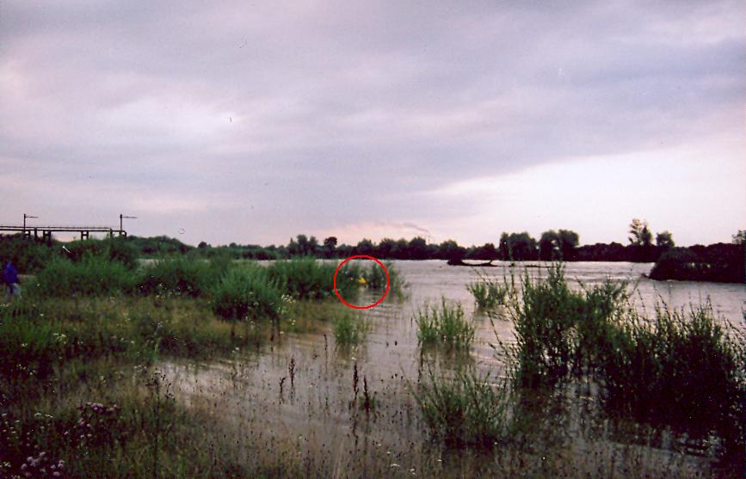

На світлині: Червоним обведено катамарани, закріплені у верболозах. Фото Дениса.

Непомітно наставав вечір. Ми дивились на Дністер, по котрому спливало різне сміття, пластикові пляшки, викорчувані водою великі і малі дерева. Не раз якесь дерево нагадувало великий корабель чи якусь велику рибу, а один особливо великий стовбур надовго зупинилося на мілині, але з підйомом води він потихеньку почав сунутися, а потім швидко зник з наших очей. Настрій у нас був неспокійний, бо підйом води був очевидний, але, як мені здавалося, вода підходила досить повільно, і чим більше вона розливалася, тим повільнішим би мав бути її підйом. Цим я заспокоював людей і запевняв, що ми завжди встигнемо евакуюватися, склавши речі на каяк і провівши його водою на сухе місце. Мирося спочатку мене не зрозуміла і сприйняла цю ідею із сарказмом. Вони зі Славком вже перенесли були свій намет, який стояв дещо нижче, ближче до нас, а їхнє попереднє місце вже заливала вода.

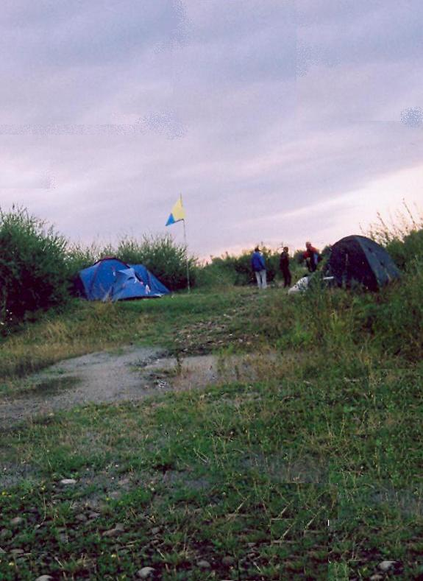

На світлині: Табір ввечері 23 липня. Вид з півдня. На місці невеликої калюжі скоро утвориться нова протока. Фото Дениса.

Я сподівався, що до ранку вода до табору не підійде, тому близько одинадцятої пішов спати. Пан хорунжий був іншої думки і лишився пазити на ситуацією далі. Напевно через годину він розбудив мене зі словами:
- Пане капітане, вставайте, вода підходить швидко.
Я виліз із намету і підійшов до води, яка була вже в чотирьох метрах від мого намету. Присвічуючи собі ліхтариком, я спостерігав за її рухом. Дійсно, зовні повільно, але невпинно, вода сантиметр за сантиметром підходила до табору. З другого боку вода по дорозі підступала також, утворюючи нову протоку, що загрожувало нам опинитися на острові. Ми почали потихеньку збирати речі і складати намети, щоб бути готовим до можливої евакуації. Час від часу я ходив дивитися на воду і спостерігав, як вода оточує нас з усіх боків. Там де була дорога, з часом утворилася протока і вода швидкою течією ринула у напрямку до Дністра. Таким чином, ми таки опинилися на острові. Ставало ясним, що евакуація неминуча. Ми підтягли каяк до протоки і почали складати в нього наші речі. Звичайно, усе у каяк уміститися не могло, тому частину баняків, бак-термос, дрова та деякі інші речі ми вирішили лишити з тим, щоб їх забрати ранком, якщо буде така можливість. Коли завантаження йшло до завершення, пан Петро звернувся до мене зі словами:
- Пане капітане! Прапор будемо спускати урочисто?
Серед тих усіх клопотів я забув, що ми нині не спустили прапор, а в такій ситуації було ніби не до урочистостей, але я розумів, що урочистий спуск прапора, який ми робили щоденно, може підняти настрій команди, тому без тіні сумніву відповів нашому хорунжому:
- Обов’язково!
Коли все було готове до відходу, я дав звичні команди:
- На вечірню лінійку шикуйсь! Направо глянь, струнко! Хорунжому прапор спустить! На прапор глянь, гімн України заспівуй!
Бадьорими голосами ми вшістьох гаркнули: "Ще…" і далі продовжили спів за текстом. Була рівно друга година ночі.
З веселим гамором ми домовилися, хто де стоїть біля каяку і з твердим наказом усім за будь-яких обставин триматися за його борти, вступили у воду. Течія хоч і була сильна, але вода у найглибшому до поясу не доходила. Кожен з нас мав ліхтарик, тому все довкола було добре видно. Подолавши метрів тридцять і вибравши відповідне місце, ми, щасливі, ступили на сухий берег. Вдала переправа заохотила хлопців зробити ще одну ходку за залишеними речами, а я між тим обстежував берег у пошуках якогось узвишшя, на якому б можна було отаборитися. Однак всюди був рівна і низька заплава. Коли хлопці повернулися, я з хорунжим продовжив пошуки і ми дійшли до першої тераси, до якої було метрів триста. Місце видавалося безпечним і ми дали сигнал решті переносити речі сюди. Ще не розвиднилося, коли новий табір був уже влаштований. У мене була пляшка горілки і ми почергово зігрівалися "вогняною водою", а потім пішли спати.
Зранку дощило, прохолодний вітер дув зі сходу. Спочатку слабенький, до обіду він значно підсилився. Прокинувшись, хорунжий зайнявся ватрою і йому вдалося нагодувати нас гарячою їжею. Попоївши, ми спостерігали, як зграя псів полює на кротів і мишей, що тікали від води зі своїх норок. Побачивши крота чи мишу пси смішно стрибали уверх і передніми лапами хапали здобич. Деякі з цих звіряток вже повтоплювалися і собаки виловлювали їх у воді. Коли зграя пробігала через наш табір, я спробував відігнати псів далі, але виявилося, що ці хижаки дуже сміливі – без жодного страху самі з гавканням накинулися на мене, але, на щастя, вони мали більш цікаве заняття, тому, погавкавши трохи, знову повернулися до полювання.

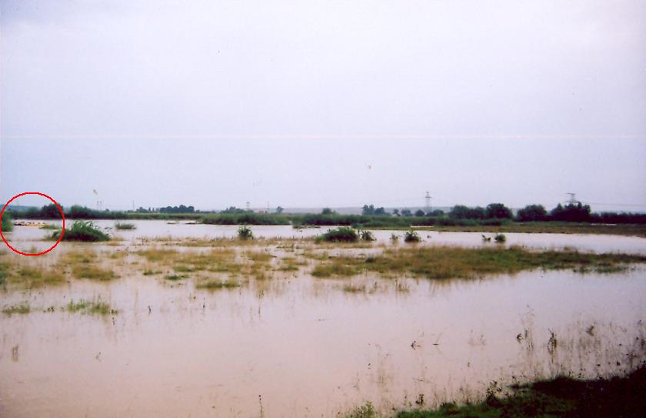

На світлині: Червоним обведено катамарани, закріплені у верболозах. Вид з першої тераси ранком 24 липня. Фото Дениса.

Невесело дивився я з намету на наші катамарани, які трималися серед розбурханої води метрів п’ятсот від нас. Через деякий час до мене підійшов Денис і запропонував підійти до катамаранів на каяку, відв’язати їх і підтягти до берега. Підійти каяком до катамаранів він пропонував двома шляхами – спуститися з Лімниці, або плисти до них напряму. Перший варіант був складніший. В цей день Лімниця виглядала особливо загрозливою. Вода із грізним шумом перекочувалася через стовбури великих дерев, нанесені і зупинені опорами естакади водогону, і далі, вируючи, неслася у напрямку до Дністра. Каяк треба би було відносити за естакаду, де вода була спокійнішою, але це було досить далеко. А з другого боку сильна течія могла би занести каяк у головне русло Дністра і тоді би ми отримали додаткову проблему. Другий варіант був надійніший, але небезпека того, що хлопці не впораються з байдаркою була теж. Денис ніколи ще не плавав на каяку і я боявся посилати його на таку відповідальну справу. Отож я відхилив його пропозицію, сподіваючись, що катамарани закріплені міцно і втримаються до того часу, коли вода спаде. Денис пішов, а я міркував далі. Того верболозу, до якого я прив’язав катамарани, вже не було видно – вода піднялася значно вище. Якщо вона буде підніматися і далі, то носи катамаранів почнуть занурюватися, а швартові кінці займуть положення близьке до вертикального. Тоді вузли можуть таки повисмикуватися або розгалуження поламатися, в результаті чого наші катамарани зірвуться з прив’язі і їх занесе невідомо куди.

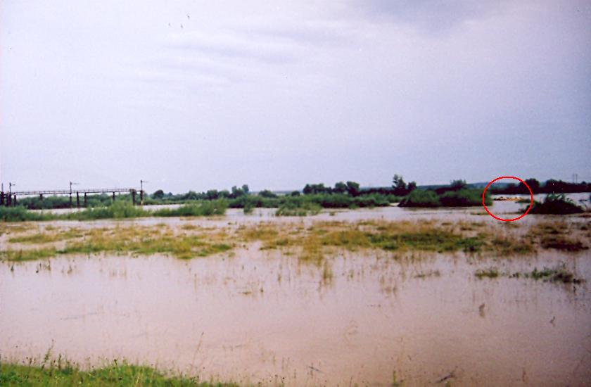

На світлині: Червоним обведено катамарани, закріплені у верболозах. Ліворуч острів на місці нашого першого табору. Вид з першої тераси ранком 24 липня. Фото Дениса.

Продовження першої частини повісті тут:
http://dnistrove.narod.ru/Povinj/Povin1a.doc

